II Jornada Brasil-España
Facultat de Ciències de la Comunicació - UAB
Lunes 29 de octubre
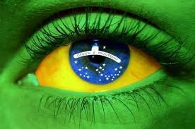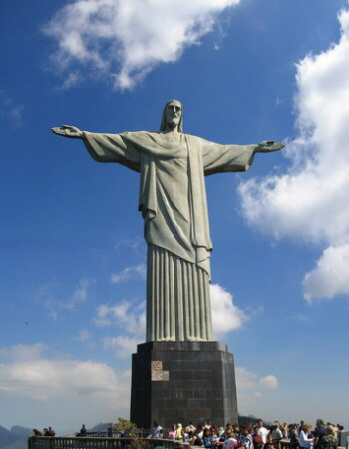



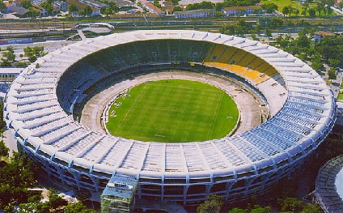

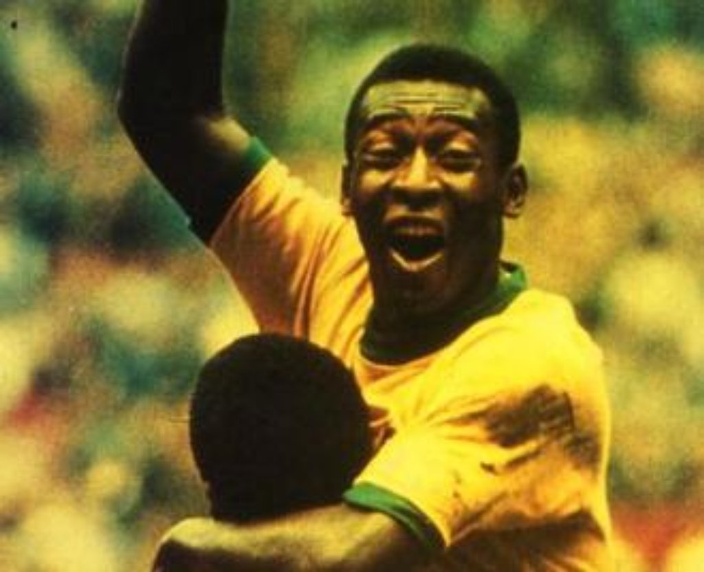

Mesa redonda. De 9 a 12h. / Aula Magna.
¿Está Brasil preparado para las citas deportivas del 2014 y 2016?

Ponentes: Nelson Schneider. (Pontificia Universidade Católica do Rio Grande do Sul). Miquel de Moragas, (Universidad Autónoma de Barcelona). Edson Silva (Universidade Federal de Mato Grosso do Sul).
Modera: Fernando Sabes.

Debate: de 15 a 18h. / Aula Magna.
Cooperación interuniversitaria Brasil-España. Estado de la cuestión

Ponentes: Angel Rodríguez (Universidad Autónoma de Barcelona), Ricardo Carniel (Universidade de Porto Alegre ), Teresa Velázquez (Universidad Autónoma de Barcelona), Ana Paula Kwitto (Universidade Casper Libero), Mikel Peixoto. (Universidade de Brasilia).
Modera: Josep Maria Catalá. Decano Facultad Ciencias de la Comunicación - UAB.
Clausura a cargo del Sr. Embajador Sergio Serra, Cónsul General de Brasil en Barcelona.

Inauguración de la exposición fotográfica. 18 a 19h.
“Saudades do Brasil”
Recorrido emocional por Brasil, donde se muestran grandes ríos y cascadas, puertos fluviales, playas urbanas y salvajes, flores, plantas y animales, niños y niñas, gentes y personajes, oficios, mercados, paisajes de grandes metrópolis y grandes espacios naturales, desde el Mato Grosso, el Pantanal o la Amazonia.
Actuación del "Grupo de Samba “Nega Lucas".
Promotores: Proyecto de cooperación interuniversitaria Brasil-España (PH2008-0006-PC). Colaboran: LAICOM. Laboratori d’Análisi Instrumental de la Comunicació Departament de “Publicitat, Relacions Públiques i Comunicació Audiovisual”. Departamento de Periodismo y Ciencias de la Comunicación de la UAB. Centro de Estudios Olímpicos de la UAB. Facultat de Ciències de la Comunicació. Universidade Federal de Mato Grosso do Sul (Brasil).

